GODIŠNJA DOBA

1. Nabroji godišnja doba.

2. U koje godišnje doba beremo |  |  |  |  | 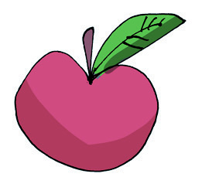 | ?
JESEN |  |  | ZIMA |  |  |  |  | PROLJEĆE |  | LJETO
3. Koja životinja živi u duplji?
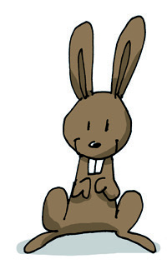 |  |  |  | 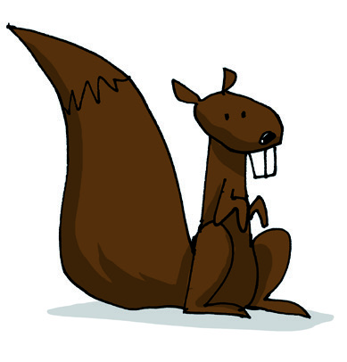

4. Čime se štitimo od kiše?
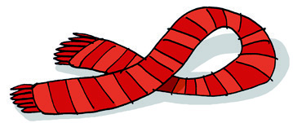 |  | 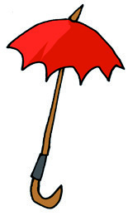
5. Iz kojega oblaka pada kiša?

 | 